臺北市北投區清江國民小學（ 藝術與人文 ）領域會議紀錄
一、時間：（ 98）年（ 9 ）月（ 30 ）日下午13：30~15：50
二、地點：二樓教師辦公室
三、主席：徐佳瑀
四、出席人員：陳湘娥、金梅玲、郭惠玲、黃鈴桂、張淑娟
五、紀錄：程筱雯
六、會議內容：
（一）99學年度群組的共同研習日（第二個週三下午）要不要續辦？
要，如何提升效益？細節？方向？
不要，有無其他替代措施？

會議共識：1.不續辦群組共同學習。

2.替代方案以第二討論項目所述「教師專業自主學習社
群」方向進行，舉辦切合教師專業成長需求之進修方
式以提高進修意願與學習成效，補充教學能量。

（二）校內週三進修的型態：維持現狀或是改為教師專業自主學習社群經
營？

會議共識：1.傾向以「教師專業自主學習社群」進行。
原因：有相當多的社教機構皆釋出諸多專業的資源提供
教師進行能力的提升，不僅有國家級的硬體設備、專業
的講員，也提供教師進行進修研習時數的申請。
舉例如下：（台北市立美術館）
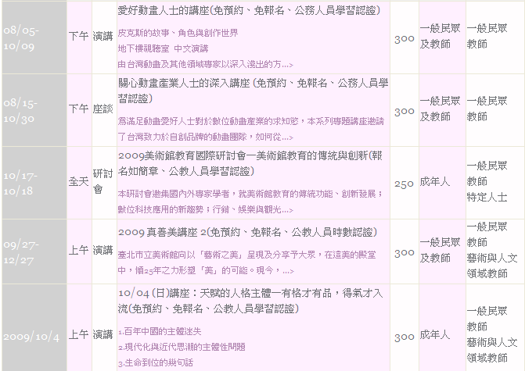
（故宮博物院）
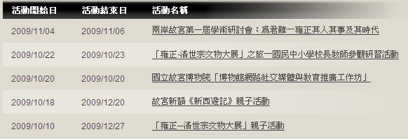

（國立歷史博物館）
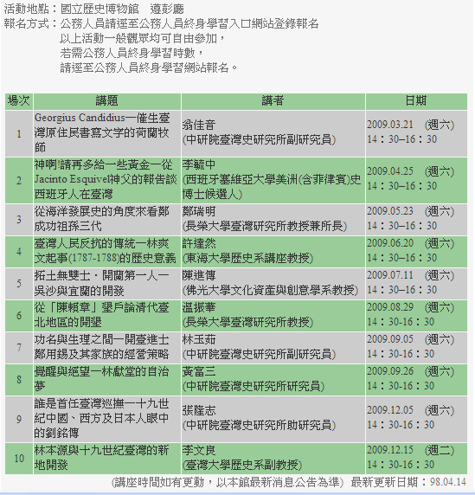

（國家交響樂團） 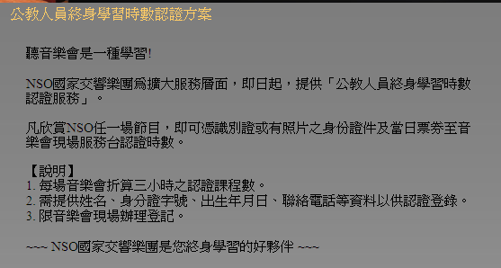
等等。
期待能打破研習進修必需在校園內完成的模式，鼓勵老師走出校園，能主動的使用公共資源進行進修，將最新最尖端的知識與新知帶入校園融入教學，教學品質必成提升，成為清新有活力的活水。

（三）討論創意教學融入各領域教學的方式與策略（可以實際的教案或教
學實例討論）

會議共識：九十七學年度曾有「駐校藝術家」的活動進入校園，參
與的班級回饋成效斐然，不僅學生在參與活動的過程中獲
益良多，同時也大開學生的視野。因此成功經驗，希望能
多增加社會資源的協助，提供專業又有創意的學習環境。
文建會與城市舞臺每年皆會舉辦「文化下鄉」或是「表
演藝術」校園巡演等活動，希望能積極申請藝文團隊至本
校演出，讓清江的孩子能有機會接觸藝文的豐富與美好。

七、建議事項：
1.鼓勵教師於週三進修時間走出校園進行學習進修。

八、散會（98/09/30/15：00）

備註：
1、請儲存至NAS＞教務處＞98學年度各項會議紀錄。
檔名為：（ ）領域會議紀錄（六碼日期），如健體領域會議紀錄980930。
2、下載請至清江國小首頁＞課程發展委員會＞領域會議。

